TEMA 2 – Ionic – Mi primera aplicación Ionic

- Creando mi primera aplicación:

Vamos a crear nuestro workspace de trabajo, para ello nos vamos al directorio de usuarios y de nuestro usuario, ahí creamos un subdirectorio denominado “ionic”:

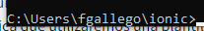

Dentro de ese directorio por consola, vamos a teclear:

ionic start hola-mundo blank

Con el comando “start” creamos nuestra aplicación, a continuación se pone el nombre de nuestra aplicación “sin espacios en blanco ni caracteres extraños”. El parámetro “blank” esta diciendo que cree una aplicación con una plantilla vacía.

Existen tres tipos de plantillas:
- blank : Crea una plantilla vacía.
- sidemenu: Crea una plantilla con menú lateral.
- tabs: Crea una plantilla con Tabs (Pestañas).

De los frameworks que nos pide, vamos a seleccionar Angular que es el más extendido y el que trabaja en typescript por defecto.

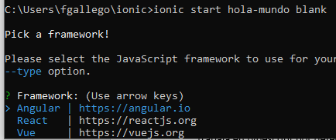

Os va a instalar las dependencias necesarias para arrancar la aplicación y también “Capacitor” que servirá para integrar la aplicación con características nativas.

Casi al final de la instalación te pregunta si quieres crear una cuenta de Ionic, le decimos que no por el momento y termina la creación de ficheros necesarios de nuestro proyecto.

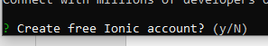

YA HEMOS CREADO NUESTRO PRIMER PROYECTO IONIC

Si entramos dentro del directorio cuyo nombre es el que hemos puesto en la creación:

hola-mundo

Podemos ver esta estructura de carpetas, vamos a abrirlo con nuestro visual studio code:
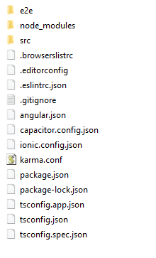

En visual studio code, le damos a abrir carpeta y seleccionamos la carpeta hola-mundo de nuestro proyecto:
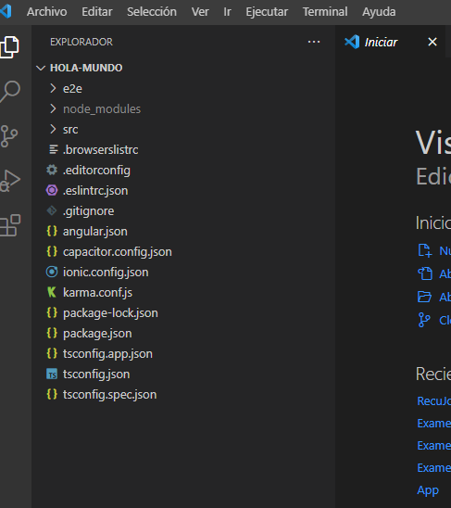

Desde visual studio code le damos al menú ver – Terminal:

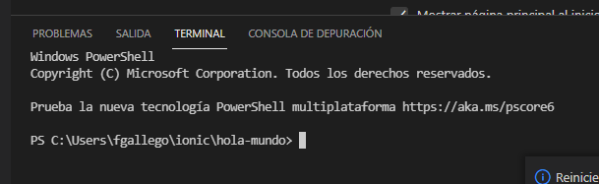

Y desde el terminal vamos a levantar nuestro servidor para poder nuestra aplicación en el navegador:

Tecleamos: Ionic serve

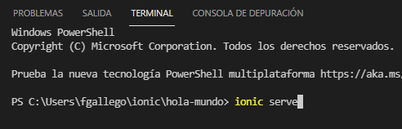

Puede que nos dé este error y es porque por defecto visual code abre en consola un power Shell de Windows y puede que tenga las políticas de restricción de ejecución de scripts, habrá que desactivarlas.

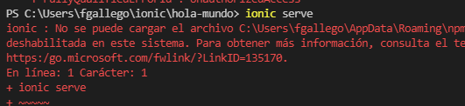

Si probáis a levantar en una consola CMD, ahí no tendréis problemas en levantar el servidor.
Con el siguiente comando podemos ver el listado de políticas de seguridad actuales:

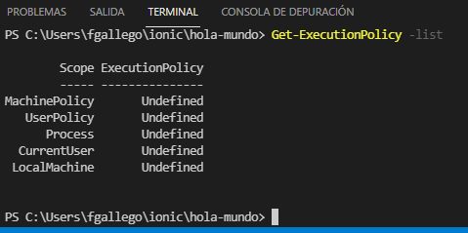

Si queremos hacerlo para el equipo local, tendremos que haber entrado como administradores del equipo y podríamos teclear:
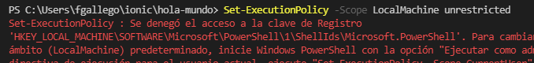

En el caso anterior no tenemos permiso como administradores, así que podemos hacerlo como usuarios:
Si ponemos el comando para el usuario actual:
Y volvemos a ver el listado de directivas:
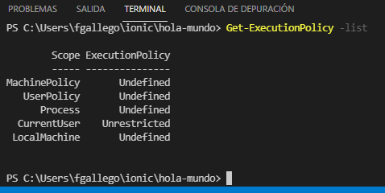
Ahora ya si podemos ver que el “CurrentUser” esta como no restringido, ahora tenemos permiso para lanzar scripts con nuestro usuario actual, probemos.

Ponemos nuestro comando “ionic serve” y vemos que ya levanta el servidor y nos mostrará automáticamente nuestra aplicación en el navegador.
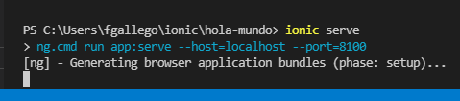

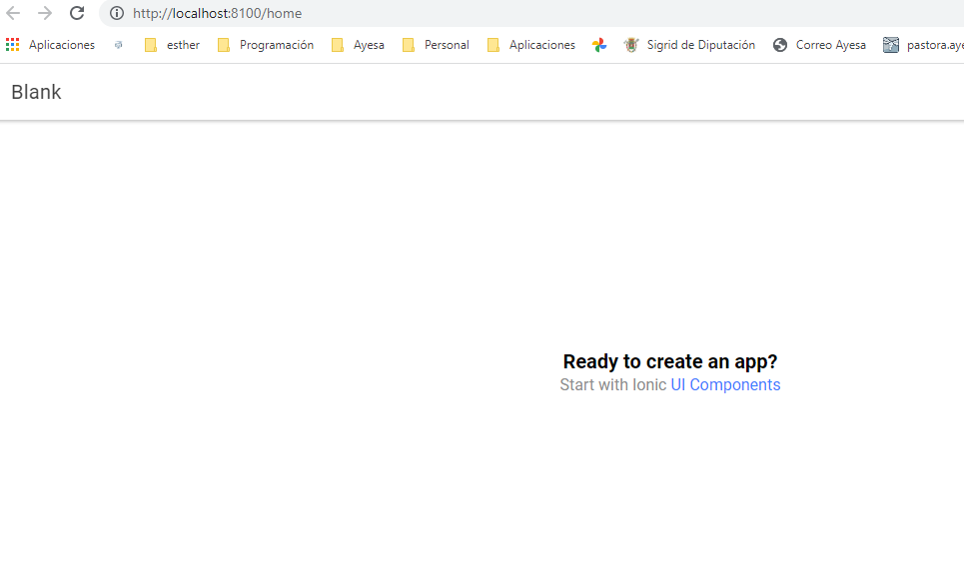

Ya tenemos nuestro primer proyecto ionic levantado en el navegador.

Ahora desde la terminal de visual studio pulsamos “Ctrl-C” para cortar el servidor, vamos a probar a levantar el servidor con un nuevo parámetro “lab”:

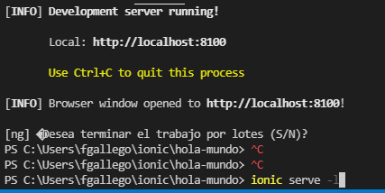

Como es la primera vez que utilizamos la librería “lab” nos va a pedir confirmación para instalarla:
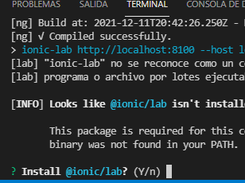

Le decimos que sí. Si antes de haber lanzado “ionic serve -l” hubiéramos hecho “npm i -g @ionic/lab” se hubiera instalado la librería a nivel general.
El resultado es el siguiente, se muestra el laboratorio de Ionic, que podemos emular nuestra aplicación en los tres principales dispositivos: ios, Android, navegador.

